树状数组简介
江苏省常州高级中学
曹文

一、前言
我们平日里总是会遇到一些动态的求和问题，一些朴素的方法时间速度上很难让人满意，因此我们需要设计一些算法来解决所遇到的问题。

- 基本问题
我们下面设法解决这个动态求和问题。
我们定义 N 个整型变量组成的数组 v[1..N]，每次操作有两种：
- 将v[idx] 增加 det
- 求 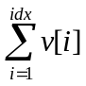
- 朴素解决
朴素的解决这个问题，我们用数组记录当前的数值，然后依次求和。那么操作（1）的复杂度是 O(1)，操作（2）的复杂度是 O(idx)，令询问数为 Q ，则在最坏情况下为 O(QN)。
这样的复杂度非常不理想，我们要对之优化！

二、倍增，分割和优化
很多时候在处理区间问题的时候，倍增思想都是非常常用的，比如 RMQ和LCA问题，而分割方法也是一个有用的工具，比如线段树。
我们知道线段树是能够解决上面这个基本问题的，但是考虑到线段树的代码比较复杂，这里我们讨论更轻松的方法。

- 第一个想法
我们发现，在朴素算法中，操作（2）用了很多的时间，我们试着优化这个操作的算法。
参照RMQ的思想，我们可以将一个区间分成一些长度为2的整次幂的小区间。
我们定义f[i][j] 表示区间 [I, i+2^j-1] 的和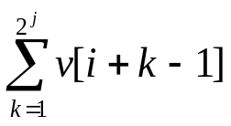，那么如果我们能够得到所有 f[i][j] ，那么我们就能够在 O(log N) 的时间里计算出我们需要的和。
具体方法如下：
对于区间 [L,R]，我们找到最大的 p ，使得 2^p <= R-L+1，而 sum[L,L+2^p-1] = f[L][p]，于是我们只要继续计算 [L+2^p,R]就可以了。
由于每次找最大的 p，因次至多计算 log N 次就能得到结果——这就是倍增思想的应用。
但是很不幸，我们再观察操作（1）的时候，我们发现由于和某一个位置相关的 f[i][j] 实在太多了，所以操作（1）的时间就花的过多了，问题并没有得到解决。
看来我们并不能完全照搬 RMQ 问题的经验——RMQ是静态问题，而这里是动态的。

- 化简问题
我们回过头看我们研究的问题，我们只需要求 [1,idx] 的和，并不需要求出任意区间的和，所以我们保存了大量没用的 f[i][j] ，因此使得我们操作（1）所需要的时间过多。
现在我们要删去我们不需要的 f[i][j]，让数据变得更加紧凑。
观察计算区间 [1,R]，我们找到最大的 p，满足 2^p <= R，我们用到的f[1][p]，之后我们会紧接着计算 [2^p+1,R]，似乎我们跳过了所有的 f[i][p] (1<i<2^p+1)，那么所有这样的 f[i][p] 是否会用到呢？
答案是否定的。简单证明一下：
反证法：假设计算区间为 [1..R]，上次使用的为f[j][q]，当前区间为 [2^q+1,R]，计算得到最大的p满足 2^p + 2^q <= R ，且有 2^q +1 < 2^p + 1。则 2^p > 2^q，2^q <= R，因此上次得到的 q，必然不是最大 q，使得 2^q <= R，p 比 q 更优。假设不成立。（证毕）

接着我们不难归纳得出，我们只可能用到 f[i][p] (i mod 2^p = 1)。如下图。
方块就表示一个对应的 f[i][p] ，即一段部分和。
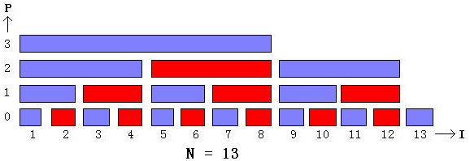
可以发现，现在，对于一个下标 idx ，最多只有 log N 个方块在其上方，因此在完成操作（1）的时候，我们只需要 Log N 的时间，就可以了。

- 进一步的化简
对于区间 [1,R]，不难发现，我们是将区间划分成了至多 log N 块小区间，长度为 2^p1，2^p2，2^p3 …… 2^pk。这里 pi > pi+1 ，即 p 序列是严格递减的。这正是因为我们每次都找出当前最大的 p 的缘故。
于是，我们发现，上图中的红色方块其实也是不需要储存的。我们将其删去，就有了下图。
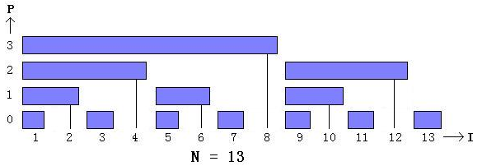
整理后发现，每一个数组元素和每一个f[i][p]一一对应。紧接着，我们用t数组记录每个数组元素对应的f[i][p]，而这就是树状数组。
至此，我们从基于倍增思想的最朴素的分割方法，不断优化，最后得到了我们需要的东西。

4、树状数组小史
树状数组，Binary Indexed Tree，简称BIT，是1994年由Peter M. Fenwick首先提出的。BIT在快速求和方面有常数小、速度快、空间需求低、代码简洁等许多优点，很短时间便广泛流传。
从英文来看，不难看出，BIT是一个tree，其实设计它的时候本身就是用树的理念设计的。我们如果加一个结点0为根，元素对应的覆盖区域若相邻便连边，很容易建立出这么一颗有根树。
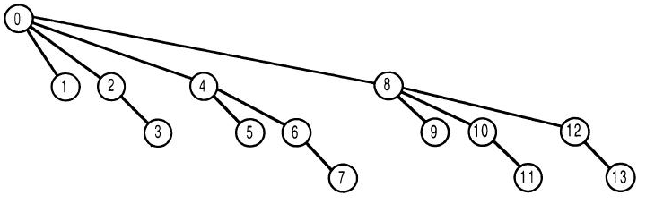
这个树的意义在于：对于区间和 [1,R]，只要取出0-R的这条路径 ，并将路径上所有节点的值相加，就是要求的答案！我们称之为——询问树（the interrogation tree）。
而这棵树的深度是 Log N 级别的，宽度也是 Log N 级别的。
其实还有一种更新树(The updating tree)，和询问树对应，我们这里暂且不讲，本文稍后会提到。树状数组正是基于这两颗树而工作的。
而这Binary Indexed Tree为什么翻译后就成了“数组”，原因不详，据笔者理解应该是BIT在实现过程中多用数组，而且操作简便，于是其树的形式便被渐渐遗忘了吧。

- 技术实现
下面我们要讨论如何在BIT这个Tree上“行走”。

- 对应关系
我们利用数组 t记录对应的部分和。L（i）表示t[i]对应的那个块的长度。下面需要解决的就是如何快速的计算出L（i）。
我们写一张表来研究这个问题。
I | 1 | 2 | 3 | 4 | 5 | 6 | 7 | 8 | 9 | 10 | 11
I的2进制数写 | 1 | 10 | 11 | 100 | 101 | 110 | 111 | 1000 | 1001 | 1010 | 1011
L(I) | 1 | 2 | 1 | 4 | 1 | 2 | 1 | 8 | 1 | 2 | 1
L(I)的2进制书写 | 1 | 10 | 1 | 100 | 1 | 10 | 1 | 1000 | 1 | 10 | 1
我们惊奇的发现，L(i)正是i 的2进制数表示中最后一个1所在数位的权！

- 朴素的计算
最朴素的方式无非是枚举，这样需要 O(Log N)的时间，很是划不来。
预处理也是一个好方法，我们可以利用下面的递推关系打出一张L(i)的表即可。
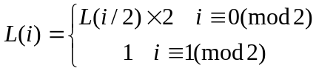
但是这样似乎很不优美，下面介绍优美的方法。

- 低位技术(Lowbit)
我们利用位运算可以很优美的解决这一问题。
先提一下第一种方法：
方法1 ：L(I) = I AND (I XOR (I-1) )
我们这样来表示 I 的2进制书写，a表示一些01的排列，b表示全为 0 的排列，c表示全为1的排列，~a 表示a的反码（即a的某一位为0，~a则在那一位为1，反之同理）。
那么i一定能写成 (a1b) ，那么 i-1 则为 (a0c)。
I XOR (I-1) 即 (a1b) XOR (a0c)，得到的是 (1c)。
最后再 AND I，即 (1c) AND (a1b) 得到 (1b)。即我们要的答案。
这是一种比较优美的方式，不过利用了3次计算才得出结果，略有瑕疵。
下面介绍更优美的方法：
方法2 ：L(i) = I AND –I （注意这里的 I 需要是有符号整数类型）
这里利用了计算机中负数的储存原理，即 ~（K – 1） = [–K]_{补码}。
那么如果把 I 写成 (a1b) ，那么 –I 即为 ~(a0c)，即 (~a1b)。
之后再 AND I 即 (~a1b) AND (a1b) 得到 (1b)。
这里只用了2次计算便得出结果，可以真正说的上是优美了。这也就是树状数组的最关键技术——低位技术 (Lowbit)。

- 取出部分和
对于区间[1,idx]，相当于我们在interrogation tree中的 idx 号结点需要“走”到 0 号结点，并将途经的结点值累加。也就是我们要找到 BIT 中 idx 号结点的父亲结点 parent 。由于 parent 和 idx 的覆盖区间是相邻的，即 parent = idx – L(idx)。于是这个求和的代码便呈现出来了。
Function BIT_Get_Sum (idx)
- s ← 0
- while (idx > 0) do
- s ← s + t[idx]
- idx ← idx – L(idx)
- End while
- return s
由于 while 循环至多执行 Log N 次，因此这段代码的时间复杂度是 O(Log N)。

- 修改部分和
这个操作似乎在目前的interrogation tree上看不出端倪。没有关系，我们增加结点 14 为根，以块的上下覆盖的关系为边，重新建一颗树。
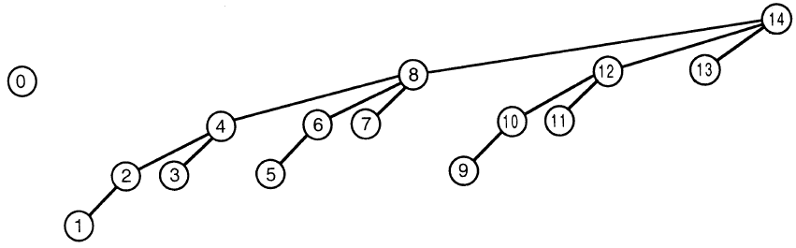
这便是之前提到的更新树（the updating tree）。
如果要求修改 v[idx] 的值，那么t数组中需要更新的元素，就是 idx 到 根结点14 的路径上所经过的结点了。
同样的，这棵树的深度也是 Log N ，宽度也是 Log N。
我们现在需要找出树上的结点 idx 的父亲 parent。
不难发现这样的关系 parent – idx = L(idx)。于是一个更新结点的代码也产生了。
Function BIT_Update_Table (idx, val)
1. while (idx <= N) do
2. t[idx] ← t[idx] + val
3. idx ← idx + L(idx)
4. End while
由于 while 循环至多执行 Log N 次，因此这段代码的时间复杂度是 O(Log N)。
至此，我们就以每次操作复杂度为 O(Log N) 的方法，完美解决了我们一开始提到的问题。

- 特殊问题的技巧
这里说一些其他的小问题。
- 利用 t 数组读出一个特定位置值。
这里你会说对于idx，只要求出 Sum[1..idx-1] 和 Sum[1..idx]然后相减就可以了。但这需要两次求和操作，看似不那么优美。
观察求和时所用的那棵树，其实我们只要求出 Sum[LCA(idx,idx-1)..idx-1]就可以了，然后 t[idx] – Sum[LCA(idx,idx-1)..idx-1] 就是我们需要的答案，这样只用了一次求和操作就完成了。
Function Get_Single_Value(idx)
  - s ← t[idx]
  - lca ← idx – L(idx)
  - idx ← idx – 1
  - while (idx != lca) do
  - s ← s – t[idx]
  - idx ← idx – L(idx)
  - End while
  - return s
- 当成员非负时，给定一个值 val，找到一个 idx 使得满足 Sum[1..idx] = val。
一个直接的想法是利用二分 idx，然后求出 Sum[1..idx]。但是这样的时间复杂度是 O(Log^2 N)。不是很令人满意。
和上面一样，我们仍然可以在求和树上做文章。我们顺次扫描当前结点parent的孩子结点child，如果 Sum[1..child] < val 则我们要求的 idx 必然不在这棵子树上。这里利用了倍增的思想。
Function Get_Element_Corresponding_to_a_frequency(val)
  - idx ← 0
  - bitMask ← log N
  - while (bitMask > 0) do
  - if (val >= t[idx + bitMask]) then
  - val ← val – t[idx + bitMask]
  - idx ← idx + bitMask
  - End if
  - bitMask ← bitMask / 2
  - End while
  - return idx
- 初始化t数组。
最直接的想法是做N次插入操作。这样复杂度是 O(N log N)。其实没有必要这样，我们开另外一个数组 s 记录部分和，那么 t[idx] 即 s[idx] – s[idx-L(idx)]。这样时间复杂度为 O(N)。

四、对比和扩张
我们将用BIT和其他数据结构进行对比。

- 与线段树对比
一开始我就提到，线段树能够解决我们需要解决的问题，但同时我也提出了线段树的缺点。
空间上线段树需要至少 10N 的空间，而 BIT 只需要 N的空间。线段树常数大代码复杂，而BIT与之相反。
那么，BIT能否取代线段树呢？
答案也是否定的。
我们需要明确的是——为什么BIT有如此的优点？
因为BIT研究的问题总是关于区间 [1..R]的，所以我们能够舍去许多不会涉及到的空间，才有了后面的诸多讨论和研究。基于这个原因，BIT所能够取出的区间左端点是局限的，而与之对应，线段树则能取出任意的一段区间。
那或许你又要问——为什么在当前的问题下BIT能处理任意区间的动态求和问题呢？
这个是由于和函数的特殊性决定的。由于求和操作是可重叠的可加减的，因此对于任意区间[L,R]，我们可以用两个区间 [1,L-1]和[1,R]来间接求出。如果对应的是诸如动态RMQ问题中的MAX函数等不可加减的函数，BIT就无能为力了，这时就只能依靠线段树了。
因此，BIT是化简的线段树，我们如果仔细观察不难发现，BIT就是把一棵长度为2的整次幂的线段树中所有结点的右子树全部去除后的产物。 ☺
BIT是线段树的简化版本，在一些特殊的区间问题上有着重要的作用。

- 扩张
这里我们将BIT扩张到多维情形，它的优点会更加明显。
我们先来说说2维的情况。
首先将我们研究的问题稍加修改：
- 求平面上矩形 (1,1) – (x,y) 内所有元素的和
- 给 (x,y) 增加 val
现在我们 t数组的定义也要修改了，模仿1维情形的定义，现在t[x][y]记录的是矩形(x-L(x)+1,y-L(y)+1) – (x,y)的部分和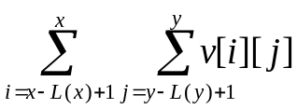。
类似的我们可以得到求和和修改的伪代码。
Function BIT_Get_Sum (idx,idy)
- s ← 0
- while (idx > 0) do
- tidy ← idy
- while (tidy > 0) do
- s ← s + t[idx][tidy]
- tidy ← tidy – L(tidy)
- End while
- idx ← idx – L(idx)
- End while
- return s
Function BIT_Update_Table (idx, idy, val)
1. while (idx <= N) do
2. tidy ← idy
3. while (tidy <= N) do
4. t[idx][tidy] ← t[idx][tidy] + val
5. tidy ← tidy – L(tidy)
6. End while
7. idx ← idx + L(idx)
8. End while
两个函数的复杂度都是O(Log² N)。
我们还可以推广——对于K维的BIT，就需要N^{K}的空间，程序段需要K重循环，时间复杂度为O(Log^{K} N)——我们甚至可以利用递归来实现这一过程！
BIT的多维扩展性非常好！
而我们观察线段树呢？由于不是本文重点，本文这里并不介绍线段树的多维推广，只是说一下结果：虽然时间复杂度没有改变，但线段树的多维推广并不方便。首先是空间上常数增长巨大，其次是代码上，线段树的多维推广并不能用简单的几行代码来轻易书写，有几维就必须书写几维的不同线段树版本——虽然每个版本都很相似。 ☹
综上，在处理特殊问题的时候，BIT有其无可替代的作用。

五、应用
这里举出一些经典的题目。

- SEERC 2006 Japan
题目描述：
Japan岛是狭长的小岛，在岛的东边海岸依次排列着 N 个城市，而在西边有 M 个城市。城市间有 K 条高速公路，告诉公路 I 连接着东边的城市 Ei 和西边的城市 Wi。显然高速公路会产生相交，现在保证不会有多于两条的高速公路同时相交于一点，求总的交点个数。
题目分析：
我们考虑两条高速公路I，J，如果I和J相交，那么必然满足下面两种情况之一：
- Ei < Ej 且 Wi > Wj
- Ei > Ej 且 Wi < Wj
那么我们不妨将K条高速公路按照 E 的位置从大到小排序，E相同则按照 W从大到小排序，之后我们便只要求现在的W序列的顺序对就可以了，即对于任意 I ，我们要统计在前i-1个数中有多少个数比 W[i] 小。由于W序列是紧凑的，我们按顺序在树状数组中将V[ W[i]] 增加1，然后不断统计区间[1,W[i]-1]的和(即V[1]+…+V[W[i]-1])就可以了。即使W不是紧凑的，我们也可以利用离散化处理过后，再用树状数组解决问题。

2、Topcoder SRM 310 500 FloatingMedian
题目描述：
有N个硬币，标号为1…N，一开始都是反面朝上。
定义两种操作
（1）T I J 表示将 I 到 J 的硬币翻转
（2）Q I 表示询问第 I 个硬币的正反，正面回答1，反面回答0
给一系列上述操作，动态回答。
题目分析：
我们先考虑最朴素的做法。我们用数组 c ，记录每个硬币被翻转了几次，那么对于操作（1），我们只要对c[i…j]都加上1，而操作（2），我们只要输出 c[i] Mod 2就可以了。
但是这样的做法最坏情况下复杂度为O(N^2)，不能令人满意。
我么不妨换个思路，我们可以把c看成求和数组，并根据它定义原始数组v，我们如果把c[k]看作是v[1]+v[2]+…+v[k]，那么我们发现，对于操作（1），我们只不过是将v[i]增加1，而v[j+1]减少1而已！这两个操作对c[i…j]都加上1，对其它元素保持不变，于是我们利用树状数组来维护c数组，这样时间复杂度就变成了O(N log N)，问题至此解决。

拓展：
如果我们把问题从1维的翻硬币问题，扩展到二维的翻硬币问题应如何解决呢？有兴趣的可以自己尝试一下。
这里给出题目的测试地址：http://acm.pku.edu.cn/JudgeOnline/problem?id=2155

